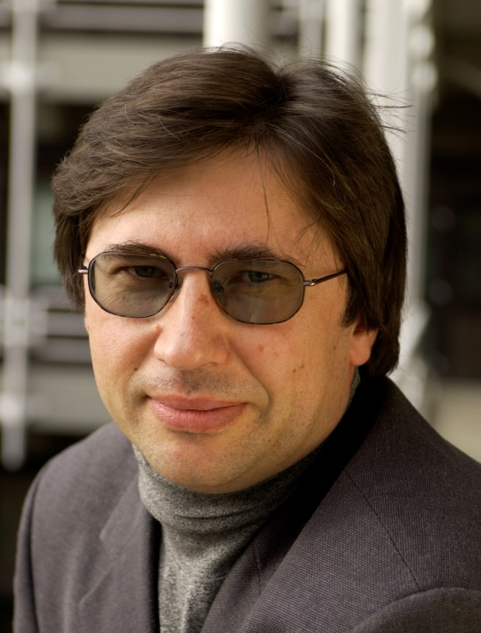
Prof. Dr. Sergej O. Demokritov
Institut für Angewandte Physik
In den nächsten 20 Monaten werde ich Sie, zusammen mit meinem Kollegen Prof. Dr. U. Thiele, durch den „Integrierten Kurs“ (Physik 1-3) führen. Da ich bereits seit 2004 an der Westfälischen Wilhelms-Universität unterrichte und forsche, erlebe ich dieses Abenteuer mit Ihnen nun zum zweiten Mal. Interessanterweise hat die meistzitierte Aussage meiner Vorlesung von damals, dass man kostenlosen Käse nur in einer Mausefalle finde, mit der Physik nicht viel zu tun. Mein Anliegen ist, dass Sie hier nicht nur die Grundlagen der Physik verstehen, sondern auch lernen, wie man lernt. Mit dieser Erfahrung wird das gesamte Studium einfacher für Sie.
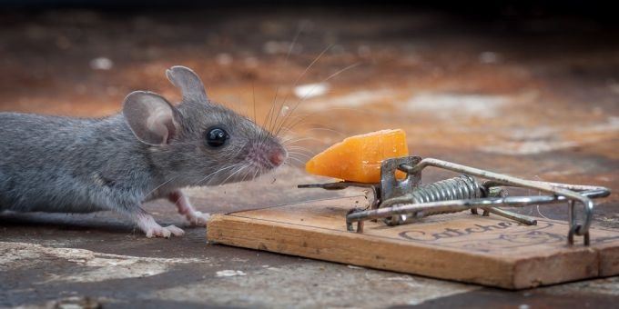
© Paul Turton
Ich bin an der WWU im Institut für Angewandte Physik tätig. Dort befassen wir uns mit Quantum-Nanomagnetismus, besonders mit dynamischen und thermodynamischen Phänomenen in magnetischen Nanosystemen. Wir haben maßstäblich dazu beigetragen, dass das Forschungsfeld unter den Namen „Magnonik“ weltweit floriert. Entsprechend gibt es am Fachbereich im Rahmen des Master-Studiengangs Physik eine Vertiefungsrichtung "Photonik und Magnonik". Ich hoffe, dass auch Sie dieses Themengebiet interessant finden und freue mich, Sie später in meiner Arbeitsgruppe als Bachelor- oder Masterstudent begrüßen zu dürfen.
Ich habe in der USSR (von 1976 bis 1982) Physik studiert und dort auch (1987) im Institut des berühmten russischen Physikers Pjotr Kapiza (Nobelpreis in der Physik 1978) promoviert. Im Jahr 1990 bin ich als Alexander von Humboldt-Stipendiat nach Deutschland gekommen. Zuerst arbeitete ich am FZ Jülich in der Gruppe von Prof. Dr. P. Grünberg - 2007 wurde ihm für seine Forschung der magnetischen Nanostrukturen der Nobelpreis für Physik zuerkannt. Anschließend war ich als Habilitand an der TU Kaiserslautern (1995-2004) tätig, bevor ich an die WWU berufen wurde. Man kann wohl sagen, dass ich in meinem Werdegang die besten Seiten der russischen und deutschen Forschung und Physik-Hochschulausbildung kennengelernt habe. Diese Erfahrung werde ich gerne während der nächsten drei Semester mit Ihnen teilen. Ich freue mich darauf und wünsche Ihnen einen erfolgreichen Start in das Studium der Physik.

